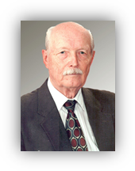
Глубокоуважаемые коллеги!

Приглашаем Вас принять участие в 24-й Поволжской научно-практической конференции врачей акушеров-гинекологов с международным участием «Сохранение здоровья матери и ребенка – приоритетные направления», посвященной 100-летию со дня рождения основателя Волгоградской научной школы акушеров-гинекологов, заслуженного деятеля науки, профессора Александра Федоровича Жаркина.
1922 - 2004
Дата проведения - 12-13 мая 2022 г.
Формат проведения - в гибридном режиме.
12 мая – ВОКБ №1 (ул. Ангарская, 13) – демонстрация операции, секция молодых ученых и круглый стол «Аномальные маточные кровотечения».
13 мая – Центр электронного медицинского образования ВолгГМУ – ул. Бурейская, 1Б – пленарные заседания.
Программа конференции размещена на сайте ВООО АВАГ: www.avag34.ru

Организаторы конференции:
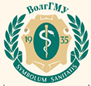 | 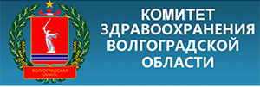 | 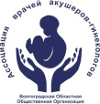
Волгоградский государственный медицинский университет | Комитет здравоохранения Волгоградской области | Волгоградская областная общественная организация «Ассоциация врачей акушеров-гинекологов»
Сопредседатели
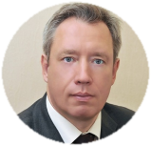  Стаценко Михаил Евгеньевич - доктор медицинских наук, профессор, проректор по НИР ВолгГМУ, заведующий кафедрой внутренних болезней ВолгГМУ | 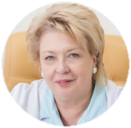  Веровская Татьяна Александровна - главный внештатный акушер-гинеколог Комитета здравоохранения ВО, главный врач ГБУЗ «Волгоградский областной клинический перинатальный центр №2″, член Президиума ВООО «Ассоциация врачей акушеров-гинекологов» | 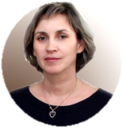  Бурова Наталья Александровна – доктор медицинских наук, доцент, заведующий кафедрой акушерства и гинекологии ВолгГМУ, профессор кафедры, член Президиума ВООО «Ассоциация врачей акушеров-гинекологов»
Научный руководитель
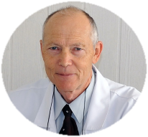 | Жаркин Николай Александрович - доктор медицинских наук, профессор кафедры акушерства и гинекологии ФГБОУ ВО «Волгоградский государственный медицинский университет», член Правления РОАГ, Президент ВООО «Ассоциация врачей акушеров-гинекологов»
Оргкомитет

